گزارش نهایی آزمایش‌های طبقه‌بندی چندوجهی برانگیختگی
پروژه StressClassification — نسخه نهایی تحویل
طبقه‌بندی سه‌کلاسه arousal خوداظهاری با EEG، ECG و HRV
ارزیابی مستقل از آزمودنی — مجموعه‌داده DREAMER

فهرست مطالب
فهرست مطالب پس از بازکردن فایل در Word به‌روزرسانی می‌شود.

مشخصات گزارش
موضوع: طبقه‌بندی سه‌کلاسه برانگیختگی خوداظهاری با استفاده از EEG، ECG خام و HRV در مجموعه‌داده DREAMER
پروتکل ارزیابی: تقسیم مستقل از آزمودنی و پنجره‌های ۱۰ ثانیه‌ای بدون هم‌پوشانی
معیار اصلی: macro-F1 روی مجموعه آزمون ثابت
محدوده ادعا: این آزمایش‌ها طبقه‌بندی arousal را ارزیابی می‌کنند و به‌معنای تشخیص بالینی stress نیستند.

۱. خلاصه اجرایی
هفت روش تحت یک پروتکل ثابت، بدون هم‌پوشانی و مستقل از آزمودنی ارزیابی شدند. مدل stacking کلاسیک بالاترین macro-F1 آزمون، برابر ۰٫۳۷۵۵، و بالاترین balanced accuracy، برابر ۰٫۳۹۳۰، را به دست آورد. مدل paper_inspired_attention با macro-F1 برابر ۰٫۳۵۵۴ قوی‌ترین مدل عمیق بود و بالاترین macro-AUROC، برابر ۰٫۵۱۱۷، را ثبت کرد. این مدل نسبت به Base CNN بهبود ۰٫۱۱۶۰ واحدی در macro-F1 داشت، اما از stacking بهتر نبود.
عملکرد بین آزمودنی‌های دیده‌نشده تغییر محسوسی داشت و همه روش‌ها در تشخیص کلاس arousal کم با دشواری روبه‌رو بودند. نتایج تاریخی با دقت‌های ۰٫۹۱۵ تا ۰٫۹۵۴ به‌دلیل پنجره‌های هم‌پوشان، تقسیم تصادفی در سطح پنجره، حضور آزمودنی مشترک میان بخش‌ها و هدف‌های ناسازگار، با نتایج اصلاح‌شده قابل مقایسه نیستند.
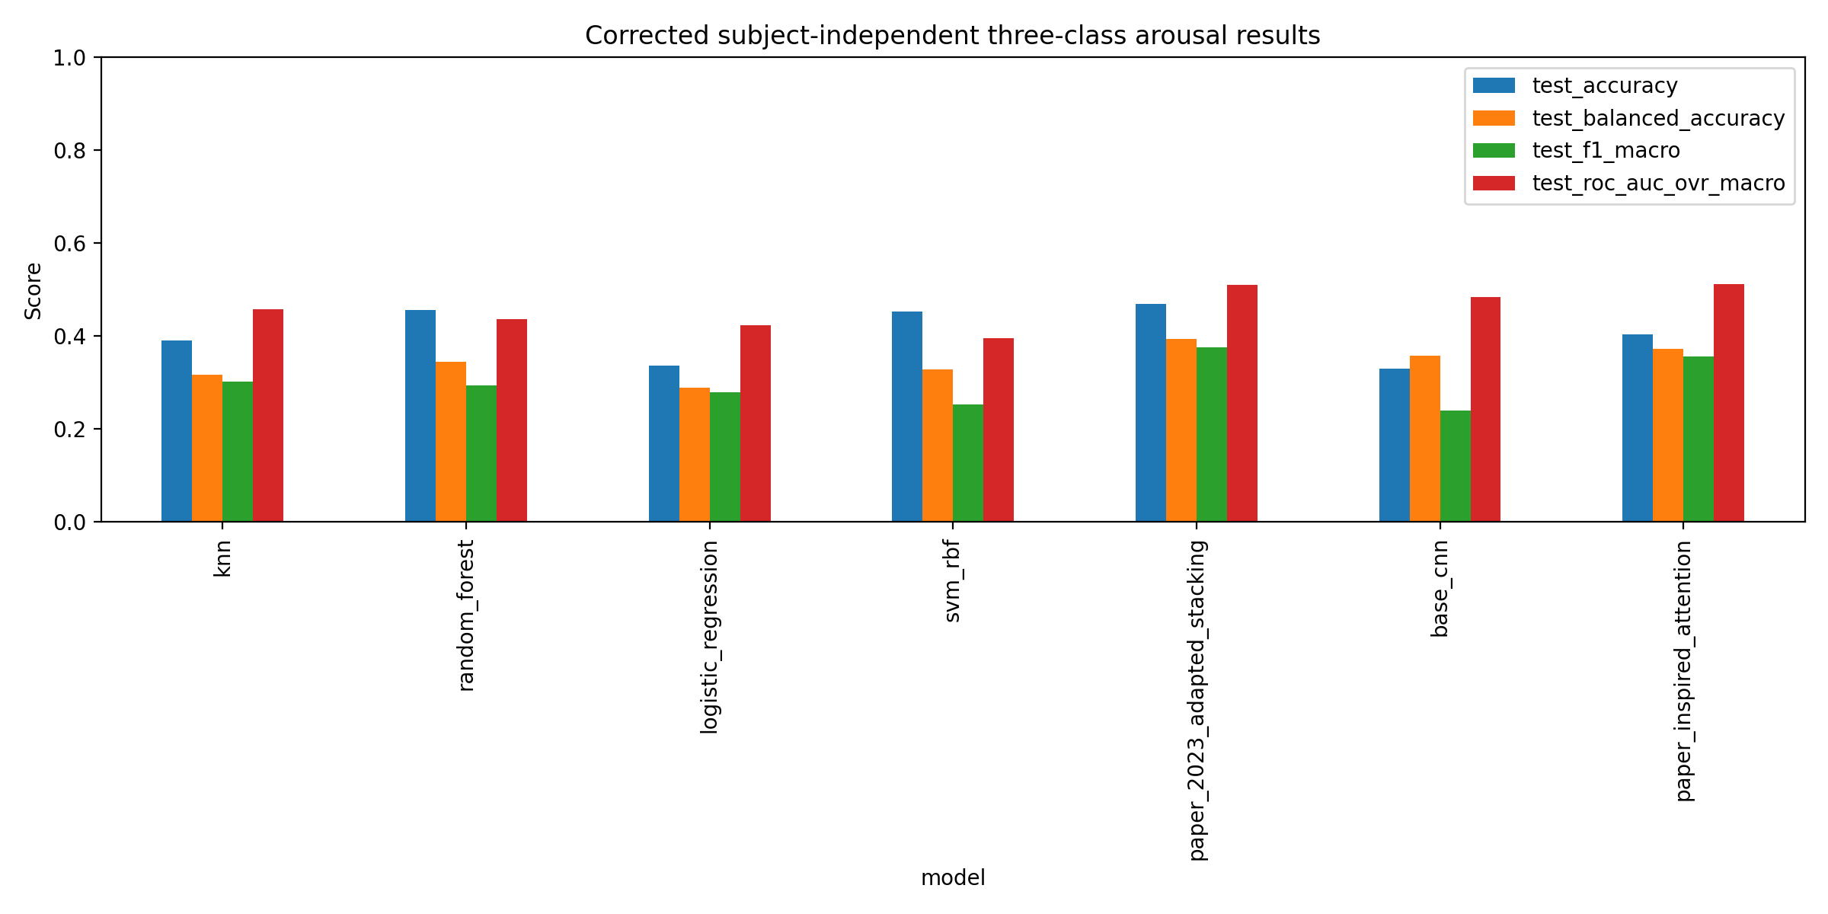
شکل ۱ — مقایسه معیارهای هفت روش تحت پروتکل اصلاح‌شده و مستقل از آزمودنی.

۲. مجموعه‌داده، هدف و تقسیم‌بندی
DREAMER شامل ۲۳ آزمودنی و ۱۸ trial برانگیزاننده هیجان برای هر آزمودنی است. هدف مشترک، امتیاز arousal خوداظهاری در سطح trial است؛ این مجموعه‌داده برچسب مرجع stress ارائه نمی‌کند. نگاشت سه‌کلاسه و توزیع پنجره‌ها در جدول ۱ آمده است.
کلاس | امتیاز اصلی | آموزش | اعتبارسنجی | آزمون
کم | ۱–۲ | ۱٬۴۴۱ | ۲۴۷ | ۲۵۳
متوسط | ۳ | ۱٬۷۷۸ | ۳۲۲ | ۳۱۶
زیاد | ۴–۵ | ۲٬۹۶۹ | ۵۲۳ | ۵۲۳
مجموع | — | ۶٬۱۸۸ | ۱٬۰۹۲ | ۱٬۰۹۲

جدول ۱ — نگاشت هدف و توزیع کلاس‌ها در تقسیم ثابت.
تقسیم آزمودنی‌ها به‌صورت زیر ثابت شد:
• آموزش: ۲، ۳، ۴، ۷، ۸، ۹، ۱۰، ۱۲، ۱۵، ۱۶، ۱۷، ۱۸، ۱۹، ۲۰، ۲۱، ۲۲ و ۲۳؛
• اعتبارسنجی: ۱، ۶ و ۱۱؛
• آزمون: ۵، ۱۳ و ۱۴.
فایل DREAMER استفاده‌شده در Kaggle و نسخه محلی از نظر بایت یکسان بودند: اندازه ۴۵۲٬۸۴۷٬۹۷۳ بایت و SHA-256 برابر 35eed939e6f206a0938b13ba063178e2795ef1739b9cac8e5704a968393f3463. هش ترتیب شناسه نمونه‌ها نیز 91cb51e83cb5fa130d6bd9095b93047d9b383f01b213eb0ed334437adee742be بود.

۳. پیش‌پردازش و پیشگیری از نشت داده
سیگنال محرک به پنجره‌های ۱۰ ثانیه‌ای با گام ۱۰ ثانیه تقسیم شد؛ بنابراین هم‌پوشانی زمانی صفر است. برای هر نمونه، شناسه آزمودنی، trial، پنجره و اندیس شروع و پایان EEG و ECG ثبت شد. تقسیم‌بندی پیش از برازش مدل و در سطح آزمودنی انجام گرفت؛ در نتیجه هیچ آزمودنی یا پنجره‌ای میان آموزش، اعتبارسنجی و آزمون مشترک نیست.
EEG پس از فیلتر باندگذر در سطح پنجره نرمال شد. ECG فیلترشده هم به‌صورت موج خام و هم برای استخراج ۲۵ شاخص HRV استفاده شد. scaler مربوط به HRV مدل‌های عمیق فقط روی بخش آموزش برازش شد. در روش‌های کلاسیک، مقیاس‌بندی و انتخاب ویژگی ANOVA داخل بخش یا fold آموزشی انجام شد. انتخاب ابرپارامتر و checkpoint تنها بر اساس اعتبارسنجی بود و داده آزمون در پیش‌پردازش، انتخاب ویژگی، انتخاب مدل یا توقف زودهنگام نقشی نداشت.
HRV از ECG مشتق می‌شود؛ بنابراین هم‌بستگی آن‌ها از نظر فیزیولوژیک و ریاضی طبیعی است و به‌تنهایی نشت را نشان نمی‌دهد. بیشترین قدر مطلق هم‌بستگی Spearman میان بلوک ECG خام و HRV در داده آموزش ۰٫۴۳۹ بود. سه متغیر طیفی HRV در پنجره کوتاه ۱۰ ثانیه‌ای ثابت یا نزدیک به ثابت بودند و تفسیر بالینی برای آن‌ها ارائه نشد.

۴. مدل‌ها و پیکربندی آزمایش

۴.۱. روش‌های کلاسیک
بردار ویژگی دست‌ساز شامل ۲۷۶ متغیر بود: ۲۳۸ توصیفگر EEG، سیزده توصیفگر ECG خام و ۲۵ توصیفگر HRV.
روش | تنظیم منتخب بر اساس اعتبارسنجی
Logistic Regression | C=10، وزن‌دهی متوازن کلاس‌ها و ویژگی‌های مقیاس‌شده
RBF SVM | C=1، gamma=scale، وزن‌دهی متوازن و ویژگی‌های مقیاس‌شده
Random Forest | ۵۰۰ درخت، حداقل اندازه برگ ۵ و sqrt برای انتخاب ویژگی
kNN | k=5، وزن‌دهی بر اساس فاصله و ویژگی‌های مقیاس‌شده

جدول ۲ — ابرپارامترهای منتخب مدل‌های کلاسیک.

۴.۲. مدل stacking
این مدل از رتبه‌بندی ANOVA و ۶۴ ویژگی منتخب، هفت یادگیرنده پایه شامل Gaussian Naive Bayes، Logistic Regression، AdaBoost، kNN، Random Forest، Linear SVM و RBF SVM، پیش‌بینی خارج از fold پنج‌تایی با گروه‌بندی آزمودنی، و meta-learner از نوع Logistic Regression با C=10 استفاده می‌کند. این روش یک مقایسه‌گر کلاسیک مستقل است و بازتولید خط مبنای مقاله مرجع ۲۰۲۶ محسوب نمی‌شود.

۴.۳. Base CNN
جزء | معماری
شاخه EEG | سه بلوک Conv1D با کانال‌های ۱۴→۳۲، ۳۲→۶۴ و ۶۴→۱۲۸ و kernelهای ۷، ۵ و ۳؛ BN، ReLU و max-pooling؛ سپس global average pooling
شاخه ECG | سه بلوک Conv1D با کانال‌های ۱→۳۲، ۳۲→۶۴ و ۶۴→۱۲۸ و kernelهای ۱۵، ۹ و ۵؛ سپس global average pooling
شاخه HRV | Dense با نگاشت ۲۵→۶۴، ReLU و dropout=0.2
ادغام و head | الحاق ۳۲۰ ویژگی؛ Dense با ابعاد ۲۵۶→۱۲۸→۳ و dropoutهای ۰٫۴ و ۰٫۳

جدول ۳ — معماری Base CNN با ۲۱۵٬۸۴۳ پارامتر قابل‌آموزش.

۴.۴. مدل attention الهام‌گرفته از مقاله ۲۰۲۶
جزء | معماری
EEG | سه شاخه موازی Conv1D از ۱۴→۳۲→۶۴→۱۲۸ با kernelهای (۱۵،۷،۳)، (۳۱،۱۵،۷) و (۶۳،۳۱،۱۵)؛ الحاق ۳۸۴→۵۱۲
ECG خام | Conv1D با ابعاد ۱→۶۴→۱۲۸→۲۵۶ و kernelهای ۱۵، ۷ و ۳
HRV | Dense با ابعاد ۲۵→۶۴→۱۲۸→۲۵۶ و dropout=0.3
نگاشت ECG/HRV | الحاق ۵۱۲ ویژگی و projection با بعد ۵۱۲
attention | نگاشت ارزش جداگانه ۵۱۲بعدی و امتیازدهی ۵۱۲→۱۲۸→۱ برای EEG و ECG/HRV؛ softmax دووجهی و جمع وزن‌دار
head | Dense با ابعاد ۵۱۲→۲۵۶→۱۲۸→۳، Batch Normalization، ReLU و dropout=0.5

جدول ۴ — معماری paper_inspired_attention با ۱٬۸۴۶٬۰۸۵ پارامتر قابل‌آموزش.
مدل attention پردازش چندمقیاسی، استفاده مشترک از ECG خام و HRV و attention بین‌مدالی را از مقاله ۲۰۲۶ اقتباس می‌کند. این مدل CWT یا backboneهای تصویری VGG16، EfficientNetB0 و ResNeXt50 مقاله را پیاده‌سازی نمی‌کند و بازتولید وفادار آن نیست.

۴.۵. تنظیمات آموزش عمیق
هر دو شبکه با PyTorch، بهینه‌ساز AdamW، نرخ یادگیری ۳×۱۰⁻⁴، weight decay برابر ۱۰⁻⁴، زمان‌بندی cosine، batch size برابر ۳۲، cross-entropy وزن‌دار با label smoothing برابر ۰٫۱، mixed precision، افزایش داده فقط در آموزش، seed برابر ۲۰۲۶۱۰۱۱، حداکثر ۱۰۰ epoch و patience برابر ۱۲ آموزش داده شدند. معیار انتخاب checkpoint، macro-F1 اعتبارسنجی بود.
مدل | epoch منتخب | epoch اجراشده | بهترین macro-F1 اعتبارسنجی | زمان روی Tesla T4
Base CNN | ۲۵ | ۳۷ | ۰٫۳۴۱۱ | ۱۱۳٫۳۹ ثانیه
Paper-inspired Attention | ۱۲ | ۲۴ | ۰٫۳۰۷۰ | ۱۳۶٫۵۸ ثانیه

جدول ۵ — انتخاب checkpoint و زمان اجرای مدل‌های عمیق.

۵. نتایج نهایی سطح پنجره
مدل | خانواده | Accuracy | Balanced Accuracy | Macro-F1 | Macro-AUROC
Adapted Stacking | ensemble کلاسیک | ۰٫۴۶۹۸ | ۰٫۳۹۳۰ | ۰٫۳۷۵۵ | ۰٫۵۰۹۷
Paper-inspired Attention | یادگیری عمیق | ۰٫۴۰۲۹ | ۰٫۳۷۳۲ | ۰٫۳۵۵۴ | ۰٫۵۱۱۷
kNN | کلاسیک | ۰٫۳۹۰۱ | ۰٫۳۱۶۰ | ۰٫۳۰۲۰ | ۰٫۴۵۷۸
Random Forest | کلاسیک | ۰٫۴۵۶۰ | ۰٫۳۴۴۹ | ۰٫۲۹۳۳ | ۰٫۴۳۶۷
Logistic Regression | کلاسیک | ۰٫۳۳۶۱ | ۰٫۲۸۸۴ | ۰٫۲۷۹۱ | ۰٫۴۲۳۶
RBF SVM | کلاسیک | ۰٫۴۵۲۴ | ۰٫۳۲۷۵ | ۰٫۲۵۳۳ | ۰٫۳۹۴۵
Base CNN | یادگیری عمیق | ۰٫۳۲۹۷ | ۰٫۳۵۸۴ | ۰٫۲۳۹۴ | ۰٫۴۸۴۳

جدول ۶ — مقایسه نهایی هفت روش روی ۱٬۰۹۲ پنجره آزمون ثابت.
stacking در معیار اصلی macro-F1 بهترین نتیجه را دارد. attention نسبت به بهترین مدل کلاسیک منفرد، یعنی kNN، بهبود ۰٫۰۵۳۴ و نسبت به Base CNN بهبود ۰٫۱۱۶۰ واحدی دارد. برتری ۰٫۰۰۱۹ واحدی AUROC مدل attention نسبت به stacking، با توجه به وجود تنها سه آزمودنی آزمون، برای ادعای برتری قطعی کافی نیست.

۶. نتایج هر کلاس
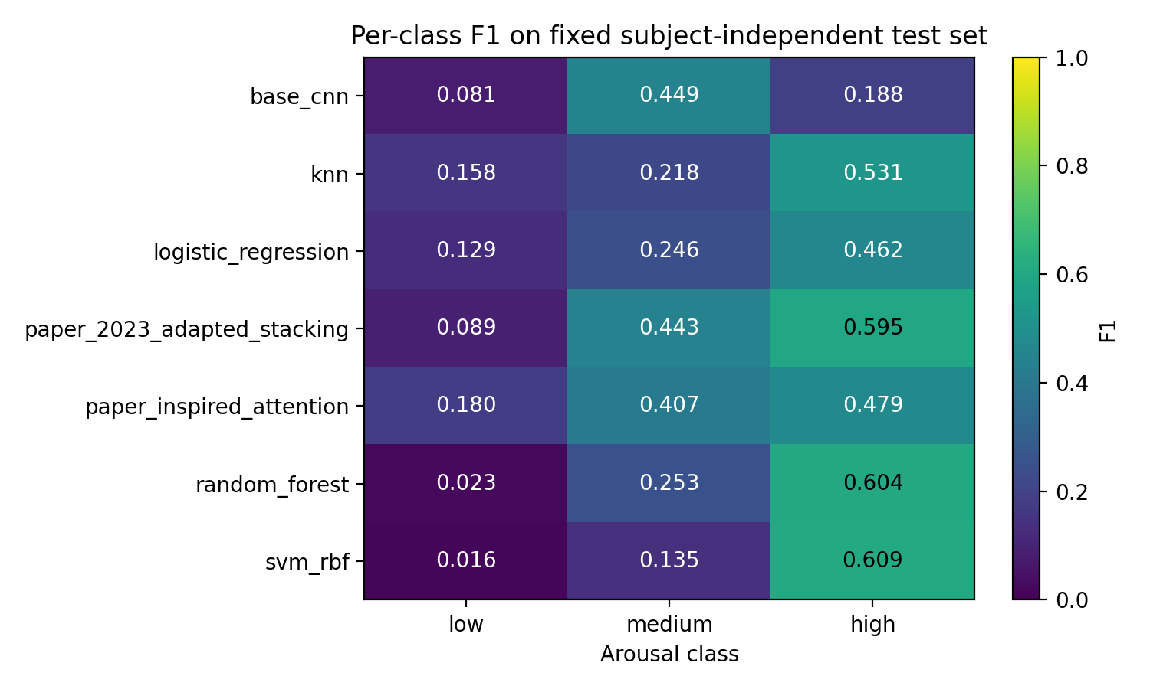
شکل ۲ — F1 کلاس‌های کم، متوسط و زیاد برای هفت روش.
مدل | کلاس | Precision | Recall | F1 | Support
kNN | کم | ۰٫۵۸۹۷ | ۰٫۰۹۰۹ | ۰٫۱۵۷۵ | ۲۵۳
kNN | متوسط | ۰٫۲۱۷۷ | ۰٫۲۱۸۴ | ۰٫۲۱۸۰ | ۳۱۶
kNN | زیاد | ۰٫۴۵۳۸ | ۰٫۶۳۸۶ | ۰٫۵۳۰۶ | ۵۲۳
Random Forest | کم | ۰٫۲۵۰۰ | ۰٫۰۱۱۹ | ۰٫۰۲۲۶ | ۲۵۳
Random Forest | متوسط | ۰٫۳۶۷۵ | ۰٫۱۹۳۰ | ۰٫۲۵۳۱ | ۳۱۶
Random Forest | زیاد | ۰٫۴۷۴۸ | ۰٫۸۲۹۸ | ۰٫۶۰۴۰ | ۵۲۳
Logistic Regression | کم | ۰٫۳۵۷۱ | ۰٫۰۷۹۱ | ۰٫۱۲۹۴ | ۲۵۳
Logistic Regression | متوسط | ۰٫۲۰۳۷ | ۰٫۳۱۰۱ | ۰٫۲۴۵۹ | ۳۱۶
Logistic Regression | زیاد | ۰٫۴۴۸۶ | ۰٫۴۷۶۱ | ۰٫۴۶۲۰ | ۵۲۳
RBF SVM | کم | ۰٫۴۰۰۰ | ۰٫۰۰۷۹ | ۰٫۰۱۵۵ | ۲۵۳
RBF SVM | متوسط | ۰٫۳۲۱۴ | ۰٫۰۸۵۴ | ۰٫۱۳۵۰ | ۳۱۶
RBF SVM | زیاد | ۰٫۴۶۳۶ | ۰٫۸۸۹۱ | ۰٫۶۰۹۴ | ۵۲۳
Adapted Stacking | کم | ۰٫۱۴۸۱ | ۰٫۰۶۳۲ | ۰٫۰۸۸۶ | ۲۵۳
Adapted Stacking | متوسط | ۰٫۴۷۱۴ | ۰٫۴۱۷۷ | ۰٫۴۴۳۰ | ۳۱۶
Adapted Stacking | زیاد | ۰٫۵۱۸۵ | ۰٫۶۹۷۹ | ۰٫۵۹۴۹ | ۵۲۳
Base CNN | کم | ۰٫۵۷۸۹ | ۰٫۰۴۳۵ | ۰٫۰۸۰۹ | ۲۵۳
Base CNN | متوسط | ۰٫۲۹۶۹ | ۰٫۹۲۰۹ | ۰٫۴۴۹۱ | ۳۱۶
Base CNN | زیاد | ۰٫۶۲۳۷ | ۰٫۱۱۰۹ | ۰٫۱۸۸۳ | ۵۲۳
Paper-inspired Attention | کم | ۰٫۳۱۰۷ | ۰٫۱۲۶۵ | ۰٫۱۷۹۸ | ۲۵۳
Paper-inspired Attention | متوسط | ۰٫۳۲۷۶ | ۰٫۵۳۸۰ | ۰٫۴۰۷۲ | ۳۱۶
Paper-inspired Attention | زیاد | ۰٫۵۰۶۴ | ۰٫۴۵۵۱ | ۰٫۴۷۹۴ | ۵۲۳

جدول ۷ — Precision، Recall و F1 هر کلاس روی مجموعه آزمون.
کلاس زیاد ۴۷٫۹ درصد پنجره‌های آزمون را تشکیل می‌دهد. Base CNN برای ۹۸۰ پنجره از ۱٬۰۹۲ پنجره، کلاس متوسط را پیش‌بینی می‌کند؛ در نتیجه recall کلاس متوسط ۰٫۹۲۰۹، اما recall کلاس‌های کم و زیاد فقط ۰٫۰۴۳۵ و ۰٫۱۱۰۹ است. attention توزیع متعادل‌تری دارد، ولی recall کلاس کم همچنان ۰٫۱۲۶۵ است.

۷. ارزیابی سطح trial و آزمودنی
احتمال‌های trial با میانگین‌گیری از پنجره‌های متعلق به هر زوج آزمودنی–trial محاسبه شدند. بخش آزمون شامل ۵۴ trial است.
مدل | Accuracy | Balanced Accuracy | Macro-F1 | Macro-AUROC
kNN | ۰٫۳۵۱۹ | ۰٫۳۰۸۳ | ۰٫۲۶۹۸ | ۰٫۴۳۵۶
Random Forest | ۰٫۴۲۵۹ | ۰٫۳۶۱۹ | ۰٫۲۷۷۴ | ۰٫۴۶۵۱
Logistic Regression | ۰٫۳۳۳۳ | ۰٫۳۰۶۵ | ۰٫۲۸۴۳ | ۰٫۴۵۳۴
RBF SVM | ۰٫۴۰۷۴ | ۰٫۳۴۲۲ | ۰٫۲۴۸۷ | ۰٫۴۰۷۵
Adapted Stacking | ۰٫۴۶۳۰ | ۰٫۴۱۷۱ | ۰٫۳۸۴۳ | ۰٫۵۰۶۷
Base CNN | ۰٫۳۱۴۸ | ۰٫۳۳۱۵ | ۰٫۲۱۷۴ | ۰٫۵۲۶۱
Paper-inspired Attention | ۰٫۳۵۱۹ | ۰٫۳۴۰۳ | ۰٫۳۴۰۱ | ۰٫۵۲۸۱

جدول ۸ — نتایج تجمیع‌شده در سطح trial.
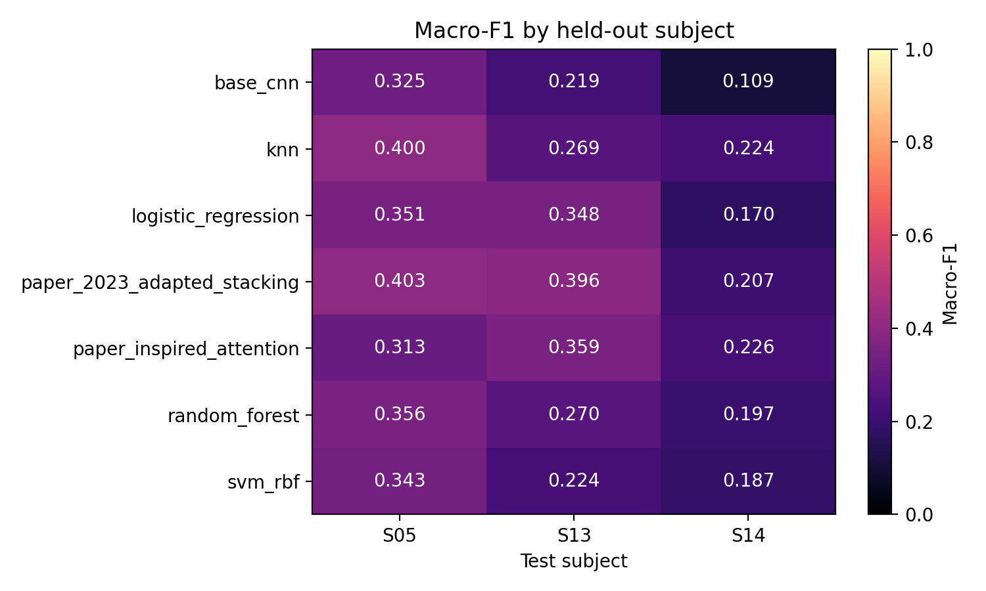
شکل ۳ — macro-F1 هر روش برای آزمودنی‌های دیده‌نشده ۵، ۱۳ و ۱۴.
macro-F1 مدل attention برای آزمودنی‌های ۵، ۱۳ و ۱۴ به‌ترتیب ۰٫۳۱۳۲، ۰٫۳۵۹۳ و ۰٫۲۲۶۳ بود. مقادیر متناظر stacking برابر ۰٫۴۰۳۲، ۰٫۳۹۶۰ و ۰٫۲۰۶۵ بود. این دامنه تغییر نشان می‌دهد نتیجه تجمیعی به آزمودنی دیده‌نشده حساس است.

۸. رفتار آموزش و ماتریس‌های اغتشاش
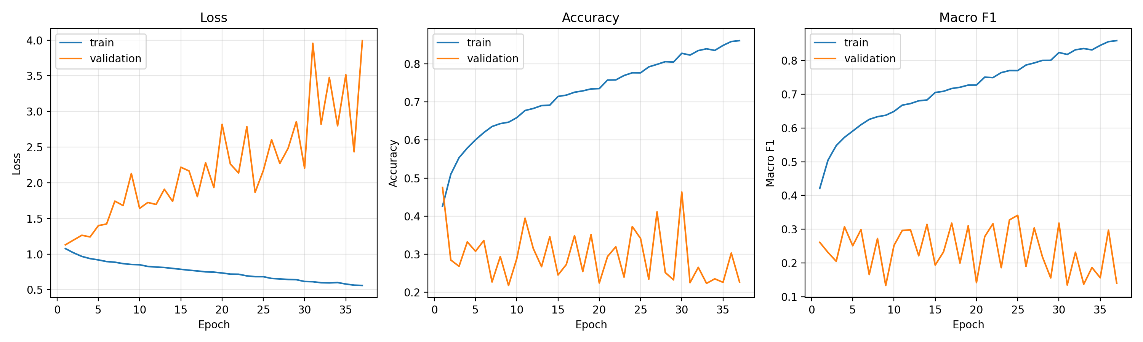
شکل ۴ — تغییر loss و macro-F1 آموزش و اعتبارسنجی Base CNN.
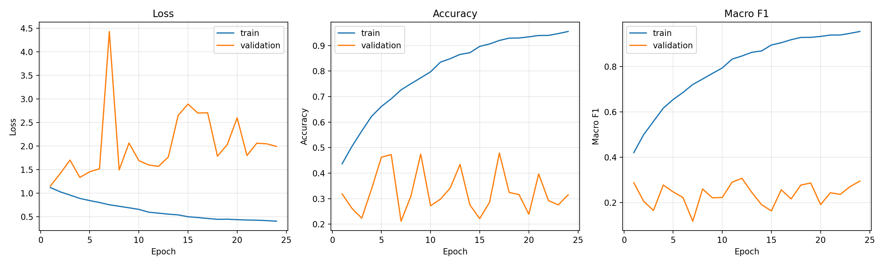
شکل ۵ — تغییر loss و macro-F1 آموزش و اعتبارسنجی مدل attention.
macro-F1 نهایی آموزش/اعتبارسنجی برای Base برابر ۰٫۸۵۹۱/۰٫۱۳۹۴ و برای attention برابر ۰٫۹۵۵۱/۰٫۲۹۴۸ بود. این فاصله بیانگر overfitting به آزمودنی‌های آموزش است، نه شواهدی برای سودمندبودن epochهای بیشتر. هیچ تنظیم یا آموزش مجدد مبتنی بر مشاهده آزمون انجام نشد.
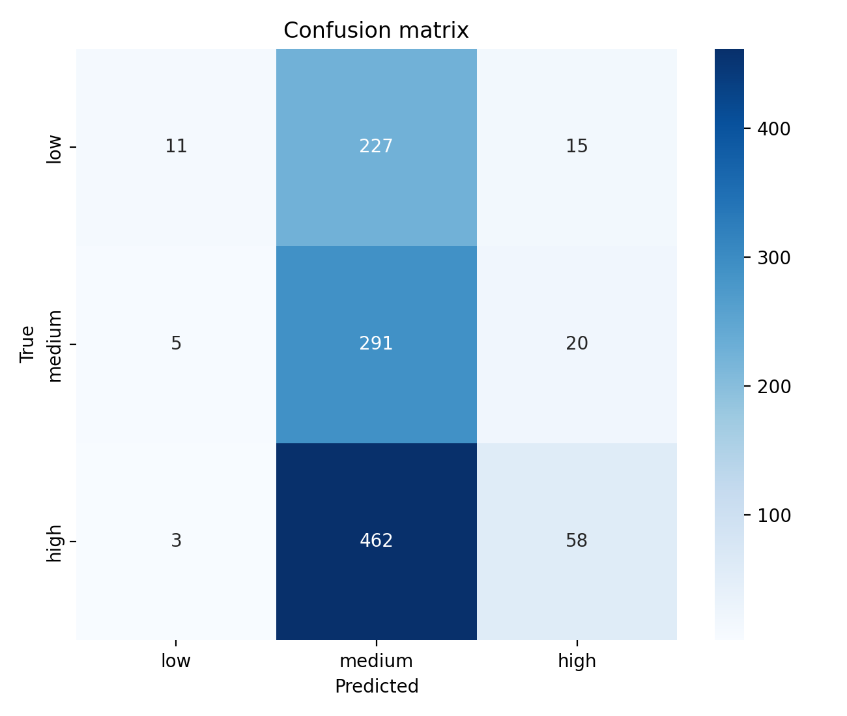
شکل ۶ — ماتریس اغتشاش Base CNN روی پنجره‌های آزمون.
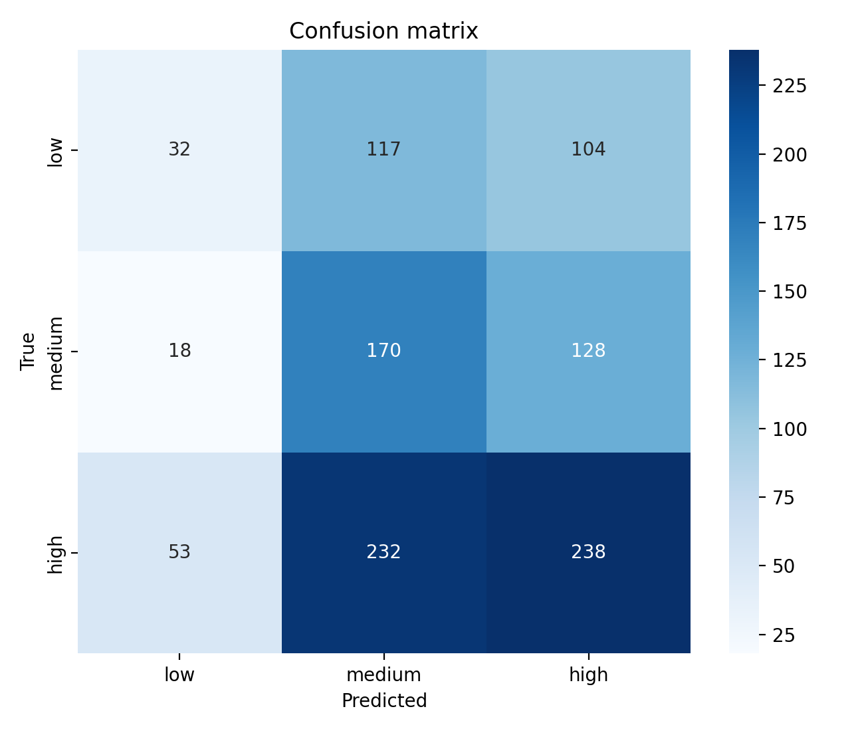
شکل ۷ — ماتریس اغتشاش مدل attention روی پنجره‌های آزمون.
میانگین وزن آموخته‌شده ادغام در مدل attention برای EEG برابر ۰٫۵۴۶ و برای ECG/HRV برابر ۰٫۴۵۴ بود. این وزن‌ها رفتار داخلی مدل را توصیف می‌کنند و معیار علّی اهمیت فیزیولوژیک نیستند.

۹. مقایسه با مقاله مرجع ۲۰۲۶
مقاله مرجع An attention-based multimodal deep learning framework integrating EEG and ECG for enhanced stress detection استفاده از نمایش تصویری CWT، backboneهای اصلاح‌شده VGG16، EfficientNetB0 و ResNeXt50، attention سلسله‌مراتبی، حدود ۴۲٫۷ میلیون پارامتر، داده‌های منتسب به WESAD و CASE، برچسب‌های rest/stress/amusement و دقت ۹۵٫۷ درصد را گزارش می‌کند.
بُعد | مقاله ۲۰۲۶ | پروژه حاضر
داده | WESAD و CASE؛ ۳۵ آزمودنی گزارش‌شده | DREAMER؛ ۲۳ آزمودنی
هدف | rest، stress و amusement | arousal خوداظهاری کم، متوسط و زیاد
ورودی EEG | scalogram حاصل از CWT | سیگنال زمانی ۱۴کاناله
backbone | VGG16، EfficientNetB0 و ResNeXt50 | Conv1D چندمقیاسی
ECG/HRV | مسیر ECG و ۲۵ ویژگی HRV در سامانه تصویری | Conv1D برای ECG خام و MLP برای ۲۵ ویژگی HRV
attention | سلسله‌مراتبی | softmax دووجهی EEG در برابر ECG/HRV
پارامتر | حدود ۴۲٫۷ میلیون | ۱٫۸۴۶ میلیون
تقسیم | ۸۰/۱۰/۱۰ مستقل از آزمودنی، طبق گزارش | ۱۷/۳/۳ آزمودنی ثابت

جدول ۹ — تفاوت‌های اساسی میان مقاله مرجع و اقتباس DREAMER.
بررسی مستندات رسمی نسخه‌های عمومی WESAD و CASE، پیکربندی EEG توصیف‌شده در مقاله را تأیید نکرد و کد اجرایی یا نگاشت کامل داده برای رفع این اختلاف در دسترس نبود. این مشاهده وجود داده خصوصی یا تبدیل تکمیلی را رد نمی‌کند، اما بازتولید دقیق ورودی‌های گزارش‌شده را با شواهد موجود ناممکن می‌سازد. بنابراین مدل حاضر اقتباسی شفاف است و ادعای بازتولید وفادار مطرح نمی‌شود.
دقت ۰٫۹۵۷ مقاله و دقت ۰٫۴۰۲۹ مدل attention حاضر از دو داده، هدف، حسگر، معماری و جامعه ارزیابی متفاوت حاصل شده‌اند و مقایسه عددی مستقیم آن‌ها معتبر نیست. نتیجه قابل دفاع فقط این است که attention اقتباسی در همین پروتکل DREAMER از Base CNN بهتر بود.

۱۰. اعتبارسنجی و بازتولیدپذیری
هر هفت فایل prediction در برابر اندیس ثابت ۱٬۰۹۲ نمونه آزمون بازپخش شدند. ترتیب sample ID، برچسب‌ها، argmax احتمال‌ها، ماتریس‌های اغتشاش، معیارهای سطح پنجره و trial، جدول هر کلاس و جدول هر آزمودنی با خروجی‌های ذخیره‌شده تطابق داشتند. خروجی خام Kaggle، معیارهای پس‌پردازش‌شده، مشخصات محیط، هش کد و داده، checkpointها، logهای آموزش و شکل‌ها نگهداری شده‌اند.
آزمون‌های خودکار، نگاشت برچسب، تقسیم آزمودنی، نبود هم‌پوشانی، پیش‌پردازش، معماری‌ها و محاسبه معیارها را پوشش می‌دهند. نتایج تاریخی در شاخه مجزای legacy نگهداری و از جدول مقایسه اصلاح‌شده حذف شده‌اند.

۱۱. محدودیت‌ها
• arousal و stress سازه‌های مرتبط اما غیرقابل‌جایگزینی هستند؛
• فقط سه آزمودنی در بخش آزمون قرار دارند و ادعای تعمیم جمعیتی گسترده موجه نیست؛
• عدم‌توازن کلاس و جابه‌جایی بین‌آزمودنی بر recall و macro-F1 اثر محسوس دارد؛
• پنجره ۱۰ ثانیه‌ای تفسیر شاخص‌های HRV کم‌فرکانس را محدود می‌کند؛
• هر دو شبکه عمیق نشانه‌های روشن overfitting دارند؛
• مدل attention اقتباس مستند از مقاله ۲۰۲۶ است، نه بازتولید وفادار آن؛
• اختلاف‌های کوچک، به‌ویژه AUROC برابر ۰٫۵۱۱۷ در برابر ۰٫۵۰۹۷، نباید برتری قطعی تفسیر شوند.

۱۲. جمع‌بندی
در پروتکل اصلاح‌شده، attention عملکرد Base CNN را بهبود داد، اما stacking کلاسیک بالاترین macro-F1 و balanced accuracy را ثبت کرد. سطح عملکرد کلی و تغییرپذیری میان آزمودنی‌ها نشان می‌دهد طبقه‌بندی سه‌کلاسه arousal در DREAMER، هنگام حذف هم‌پوشانی و نشت آزمودنی، مسئله‌ای دشوار باقی می‌ماند. این نتایج فقط درباره arousal خوداظهاری و پروتکل مشخص حاضر معتبرند و نباید به تشخیص بالینی stress یا بازتولید عدد ۹۵٫۷ درصد مقاله ۲۰۲۶ تعمیم داده شوند.

